8. 1. Ask robot user for multiple inputs

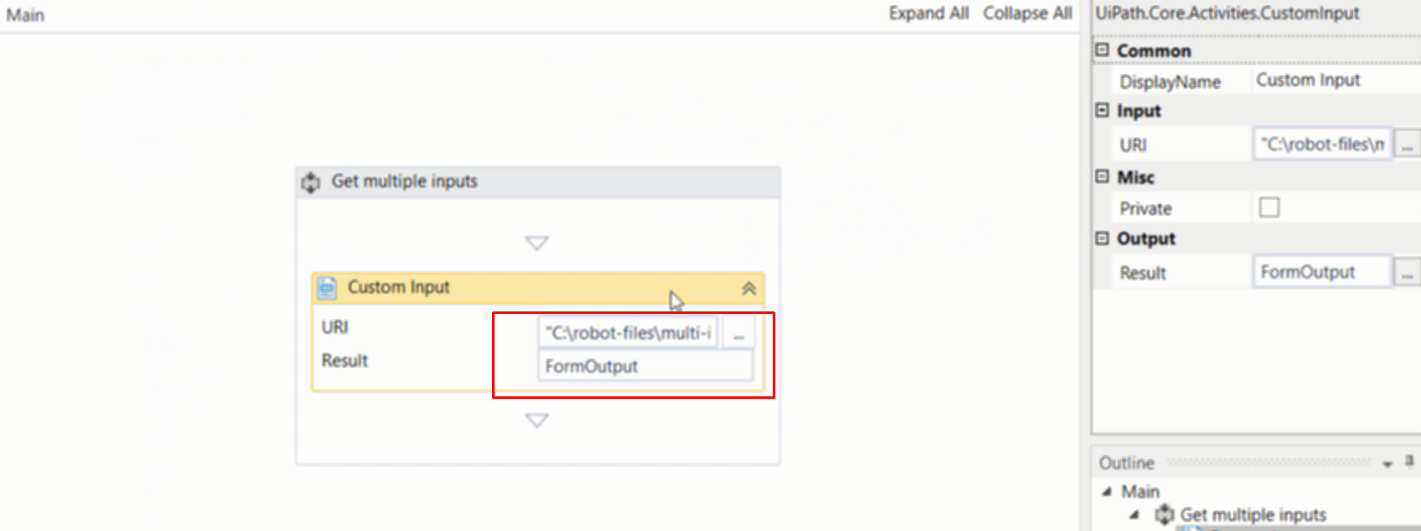

url sẽ dẫn đền file html chứa form

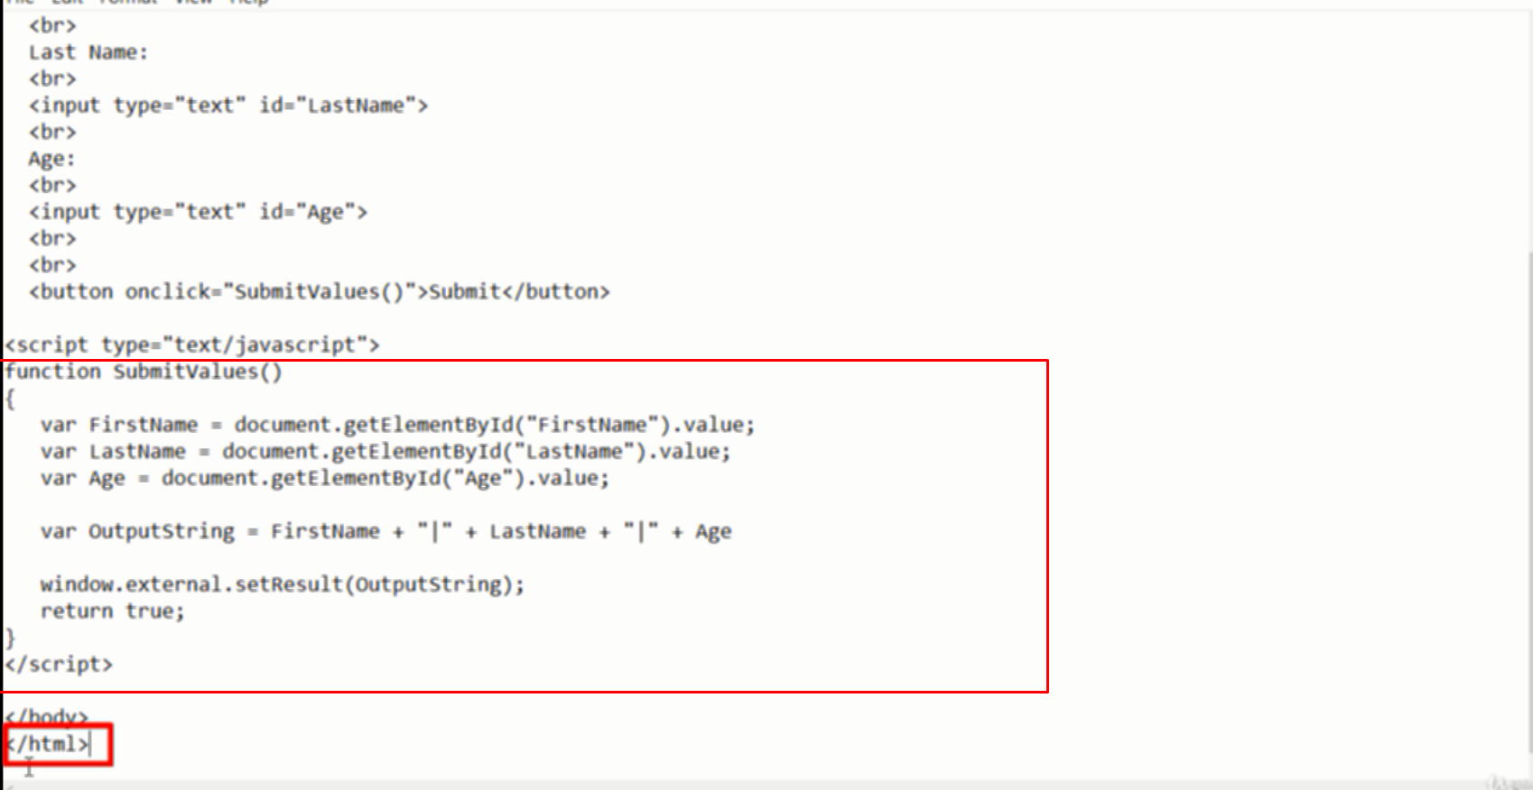

Quan trọng là dòng setResult ấy man

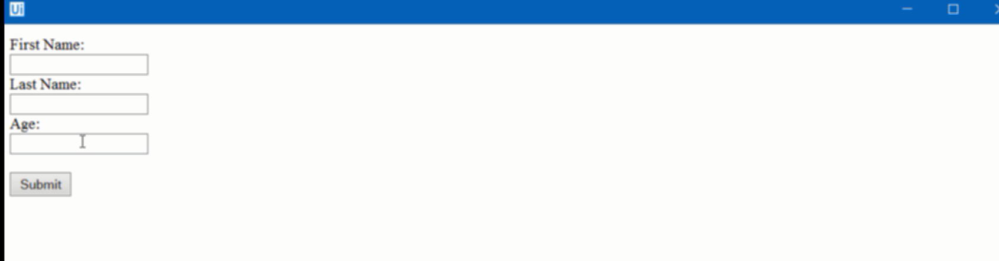

Khi chạy nó mở file html ra để nhập vào

Output chỉ có 1, nhưng có thể split ra để lấy từng giá trị



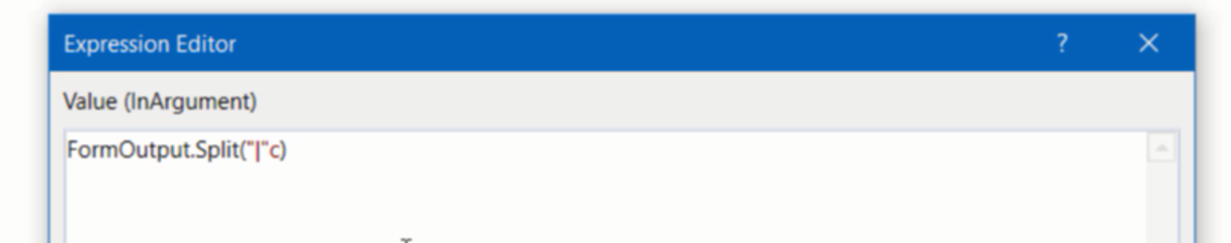

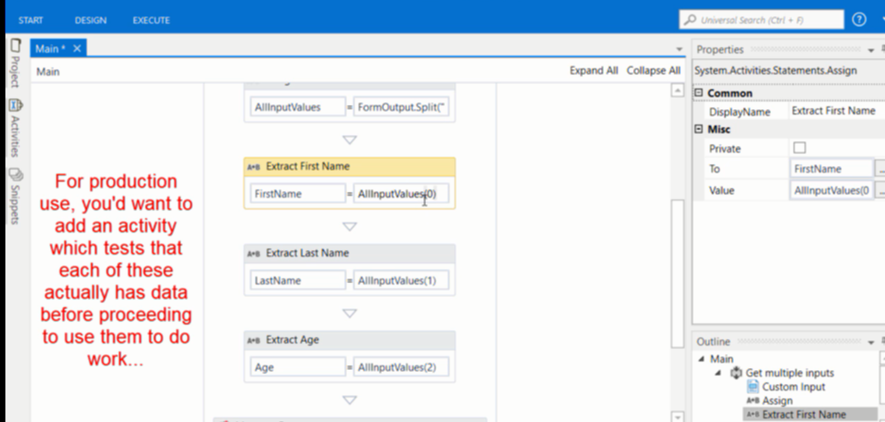

8. 2. Basic web data scraping

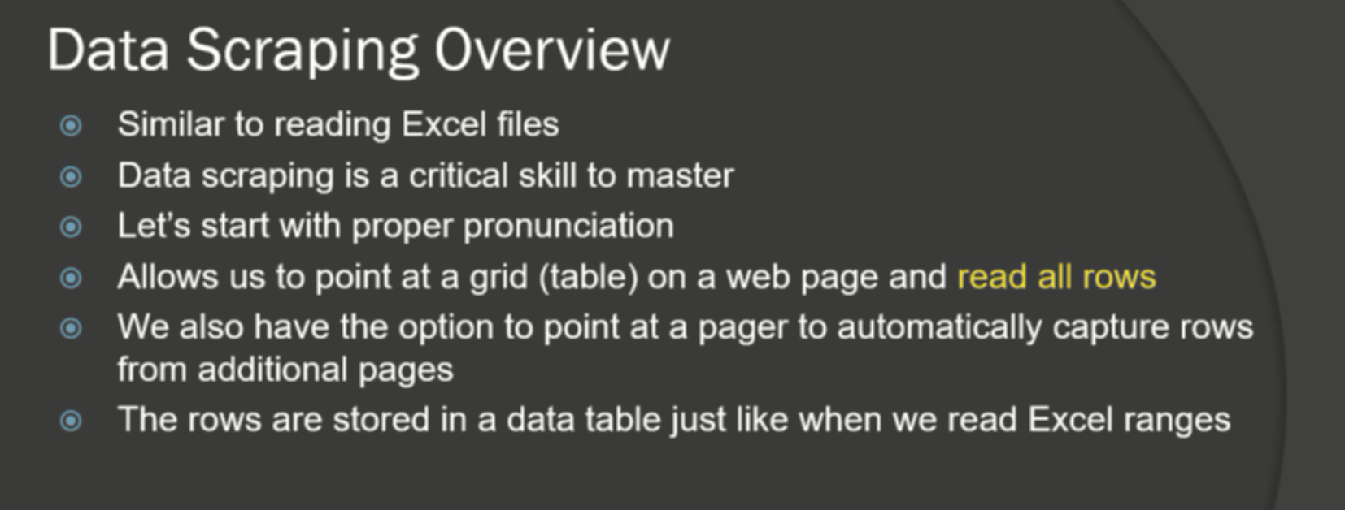

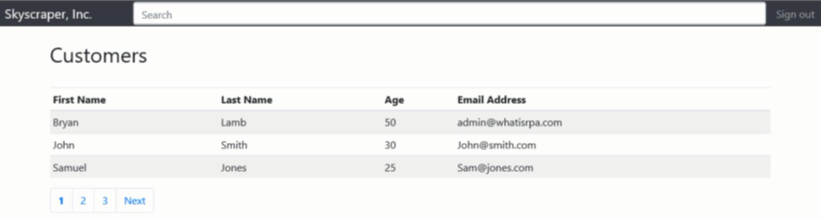

Đọc từ trên table trên web site ntn ( đây là table) kể cả khi có phân trang

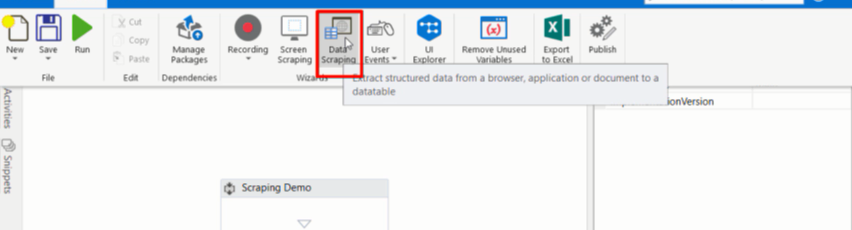

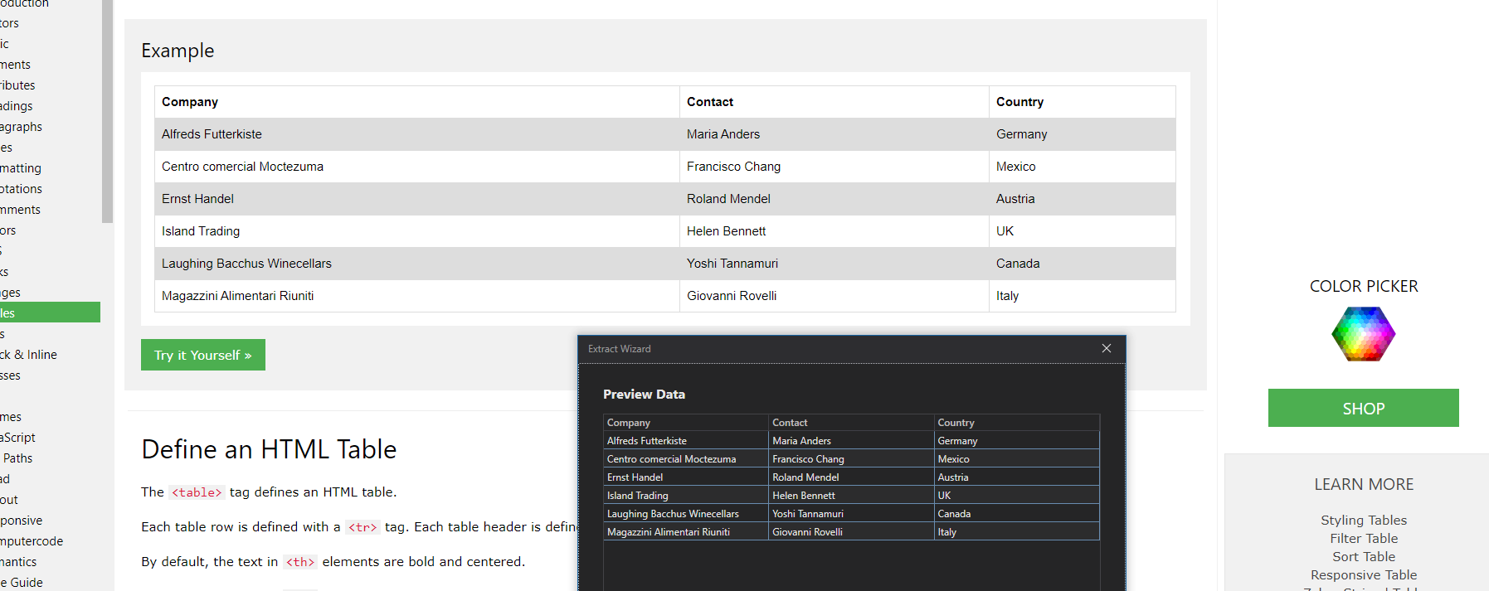

Bấm vào next rồi chọn table cell rồi bấm next

Sau đó nó hiện lên cái bảng hỏi có phân trang hay ko, nếu có thì sẽ chọn vào ô để tới trang kế tiếp là ô next chẳng hạn

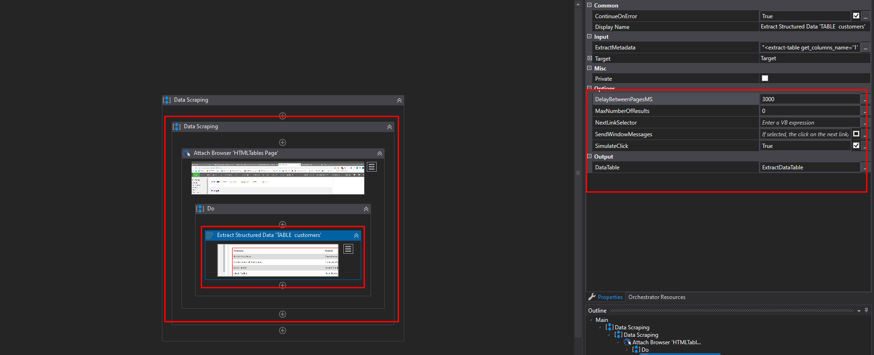

Thường là sẽ mở browser xong

Rồi sau đó mới mở từ bước attach browser cho cái browser vừa mở rồi mới extract dữ liệu

Sau đó lặp qua datatable để thao tác với từng dòng dữ liệu

8. 3. State machine – overview

